PIAS Suchdol, a. s.
samosběr brambor

Společnost připravuje sběr brambor pro zaměstnance a ty, kteří mají řádnou objednávku takto:

    - ve středu 14. září 2022 od 12:00 do 17:00 hodin
    - ve čtvrtek 15. září 2022 od 12:00 do 17:00 hodin
    - v pátek 16. září 2022 od 10:00 do 17:00 hodin
    - v sobotu 17. září 2022 od 8:00 do 12:00 a od 13:00 do 17:00 hodin
    - v neděli 18. září 2022 od 8:00 do 14:00 hodin

Náhradní termín pro případ nepříznivého počasí bude určen.

Ukončení vyorávání v 16:30, poslední příděly 16:45 hodin.

Řádky pro samosběr přidělují technici RV. Brambory si každý s rodinnými příslušníky sesbírá a nasype do vlastních pytlů. Brambory se neváží. THP ihned při příjezdu vybírají úhradu za brambory – platí se hotově, zaměstnanci mohou dát souhlas se srážkou z platu na výdejce, propachtovatelé zemědělské půdy mohou úhradu provést zápočtem do výše pachtovného, při překročení částky pachtovného se zbytek ihned doplatí v hotovosti.

Cena pro zaměstnance a objednané příděly:

- za jeden objednaný ar bude 1.400,- Kč
- při objednaném přídělu 0,5 arů za cenu 700,- Kč
- pro ostatní, kteří nemají řádnou objednávku nebude samosběr umožněn
( budou se evidovat a při neodběru objednávek budou případně vyzváni )

Dopravu PIAS Suchdol, a. s. nebude zajišťovat!!
Výjezd z pole je jen jeden. Odjezd z pole bez řádné písemné výdejky bude považován
za zcizení.

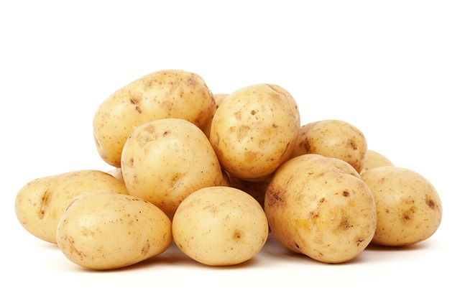
Brambory jsou na poli po pravé straně silnice ve směru od Karlova na Uhlířské Janovice – pod Dobřeňskou hájovnou. Jediný vjezd na pole bude po pravé straně.
Krmná řepa je na stejném poli vedle brambor. Sklizeň od 15. září 2022, ukončení nejpozději do 20. září 2022 !

